9. RAZRED MATEMATIKA (4. 5. – 8. 5. 2020)
V tem tednu pa se vrnemo na geometrijska telesa. Najprej bomo malo ponovili, nato pa spoznali stožec.
- Ponovimo (kar sprintaj si in rešuj na list)
REŠENO PREVERJANJE POSLIKAŠ IN MI DO SREDE POŠLJEŠ NA E-MAIL: ntpdgr@gmail.com

- Pravilna 4-strana prizma ima osnovno ploskev 225 ${cm}^{2}$ in prostornino 3,873 litrov.
Koliko meri njen osnovni rob, višina in površina? (Zaokroži na eno decimalno mesto.)

- Poenostavi izraze.(seštej, odštej, množi, kvadriraj, potenciraj)

4a + 5a =______________________ | 2a – (- 4a +3) =
2,3 t – 4,5 u + 4,9 t – 7 u =_____________ | $40x^{6}:(-8x^{4})=$_________________
$6a∙7a^{3}=$_________________ | ${\left(2ab^{3}\right)}^{3}$ =____________________

$4∙\left(3a-5b\right)=$_________________ $\left(2a+1\right)∙\left(2a+7\right)=$_________________

${\left(3a+2\right)}^{2}=$________________ ${\left(7x-8y\right)}^{2}=$_____________________

- Poenostavi izraza in šele nato izračunaj njuno vrednost za: x = 5 in a = -1
$a) 3∙\left(2x-5\right)- 2∙\left(x-6\right)=$ b) $\left(a-2\right)∙\left(a+2\right)- {\left(a-1\right)}^{2}=$

- Reši enačbe in napravi preizkus.

- 3x – 2 = 2x – 5 PREIZKUS:

- $\frac{x}{2}-1=\frac{x}{3}$ PREIZKUS:

- 2(x-1) + 5 = 5 (x – 3) – 15 PREIZKUS:

- a)Micka je za 6 m blaga plačala 141 €. Koliko stane 1 m tega blaga?
b)Šivilja je preostanek enakega blaga kupila na razprodaji, ki so ga pocenili za 20 % in ravno tako plačala 141 €. Koliko m blaga je kupila šivilja?
POSTOPEK:

ODGOVORA: a) ______________________________________________________________________
b) _________________________________________________________________________________

- Poenostavi razmerja.
16 : 96 = | 0,4 : 0,16 = | 1100 : 9900 =
- Izračunaj neznani člen sorazmerja.
4 : 12 = 9 : y

- Načrtaj trikotnik ABC : a = 3 cm, c = 4 cm, = 50⁰ in ga povečaj v razmerju 5 : 3.

- STOŽEC
PIŠI V ZVEZEK
Pokončni stožec je okroglo geometrijsko telo, omejeno z eno osnovno ploskvijo (krogom) in plaščem (kriva ploskev).
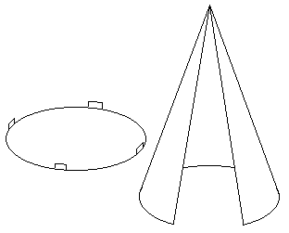
POKONČEN STOŽEC (DZ str. 142 - 160)
Prepiši si v zvezek:
Osnovna ploskev je krog, plašč pa kriva ploskev. Osnovni rob stožca je krožnica, ki omejuje osnovno ploskev, torej obseg kroga. Polmer stožca r je polmer osnovne ploskve.
Višina v je razdalja med vrhom V in ravnino osnovne ploskve. Stranski rob s je daljica, ki povezuje vrh stožca V s katerokoli točko na krožnici.
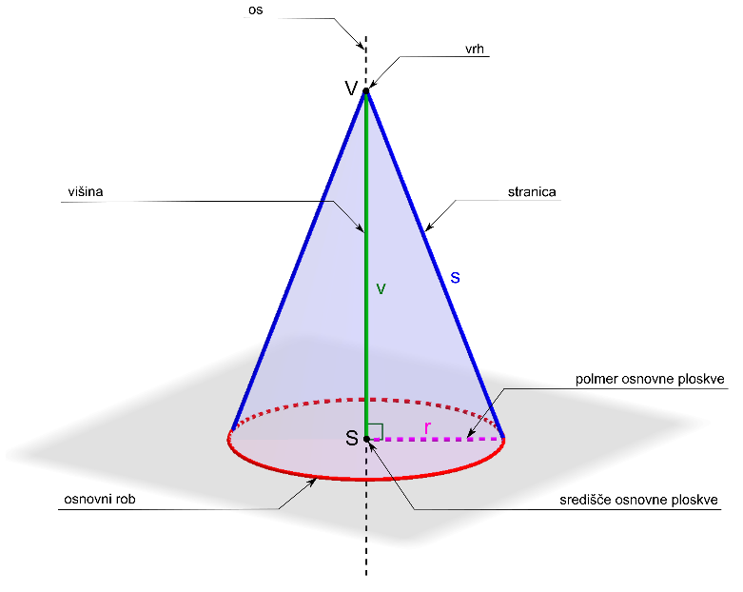
MREŽA STOŽCA  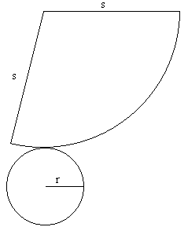krožni lok  l = $2πr$  obseg kroga, osnovne ploskve | Osnovna ploskev = krog  (ploščina kroga, $π=3,14= \frac{22}{7}$)  $$0= πr^{2}$$  Plašč = kriva ploskev  (ploščina krožnega izseka)  $$pl=πrs$$  POVRŠINA  P = O + pl  P = $πr^{2}$ + $πrs$  PROSTORNINA  $$V= \frac{O∙v}{3}$$  $$V=\frac{π∙r^{2}∙v}{3}$$

Pitagorov izrek v stožcu  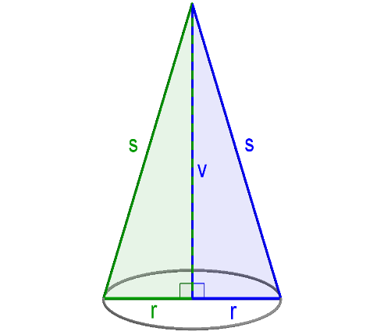 | Vidiš pravokotni trikotnik v stožcu  s² = r² + v²

- V zvezek si prepiši rešene primere iz DZ na strani 144: I , II in III

- Reši naloge v DZ na strani 145: 1,2,3,4

**********************************************************************************
V četrtek se slišimo in vidimo preko Zooma. Vsa navodila vam pošljem po e-mailu.
**********************************************************************************
Želim, da si pri reševanju nalog dobre volje in da se boš lahko kaj novega naučil-a tudi na “daljavo”.
Lep pozdrav,
učiteljica matematike Nataša Podojsteršek

